LAPORAN PRAKTIKUM ALGORITMA
DAN PEMROGRAMAN 1

MODUL 9
MODUL 9. IF-THEN

Disusun oleh:
Husni Rizal Sahbana
109082500042
S1IF-13-07

Asisten Praktikum
Adithana dharma putra
Apri pandu wicaksono

PROGRAM STUDI S1 INFORMATIKA
FAKULTAS INFORMATIKA
TELKOM UNIVERSITY PURWOKERTO
2025
LATIHAN KELAS – GUIDED
- Guided 1
Source Code
package main

import "fmt"

func main() {
var bilangan int
fmt.Scan(&bilangan)

if bilangan < 0 {

bilangan = -bilangan
}
fmt.Println(bilangan)
}

Screenshoot program
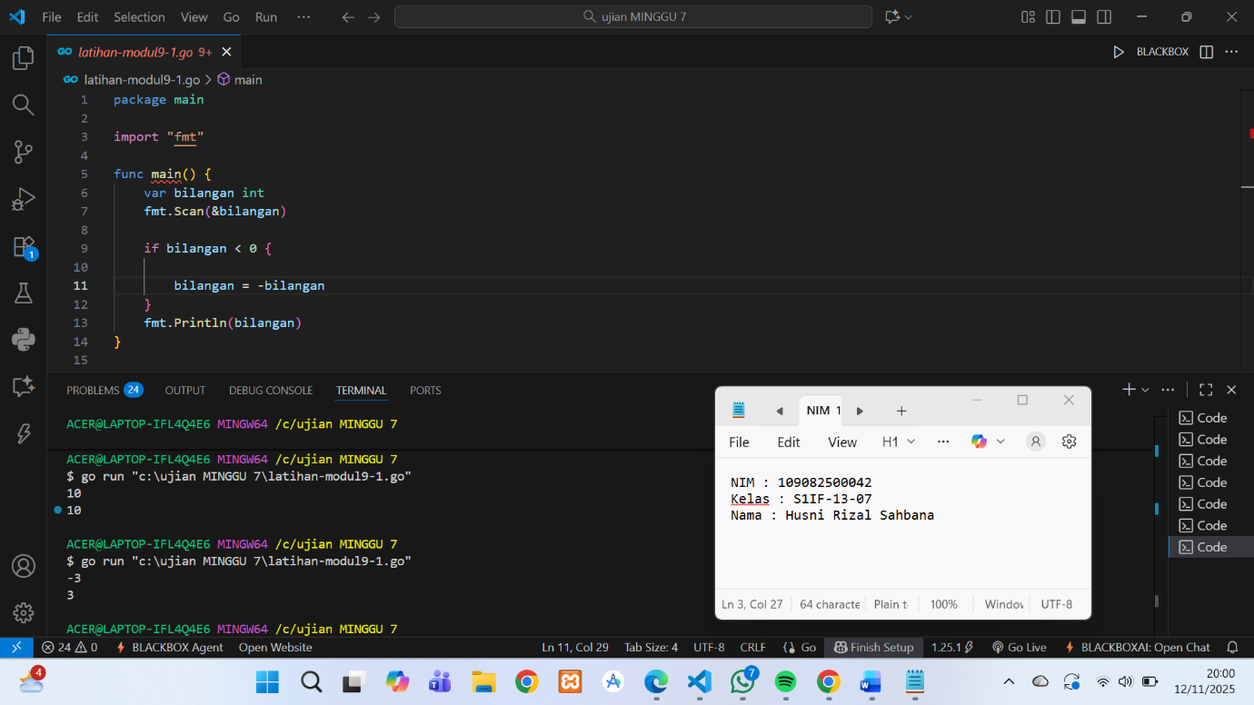

Deskripsi program
Jadi gini, program ini intinya berfungsi untuk mengubah bilangan negatif menjadi positif. Pertama, program meminta pengguna untuk memasukkan sebuah angka melalui fmt.Scan(&bilangan). Setelah itu, program memeriksa apakah nilai bilangan kurang dari 0 menggunakan pernyataan if bilangan < 0. Jika benar, maka nilai bilangan diubah menjadi positif dengan bilangan = -bilangan, yaitu dikalikan dengan -1. Jika tidak, nilainya tetap. Terakhir, program mencetak hasilnya menggunakan fmt.Println(bilangan), sehingga berapa pun angka yang dimasukkan, hasil akhirnya selalu berupa bilangan positif.
- Guided 2
Source Code
package main
import "fmt"
func main() {
var number int
var text string
fmt.Scan(&number)
text = "non-positive"
if number > 0 {
text = "positive"
}
fmt.Println(text)
}

Screenshoot program
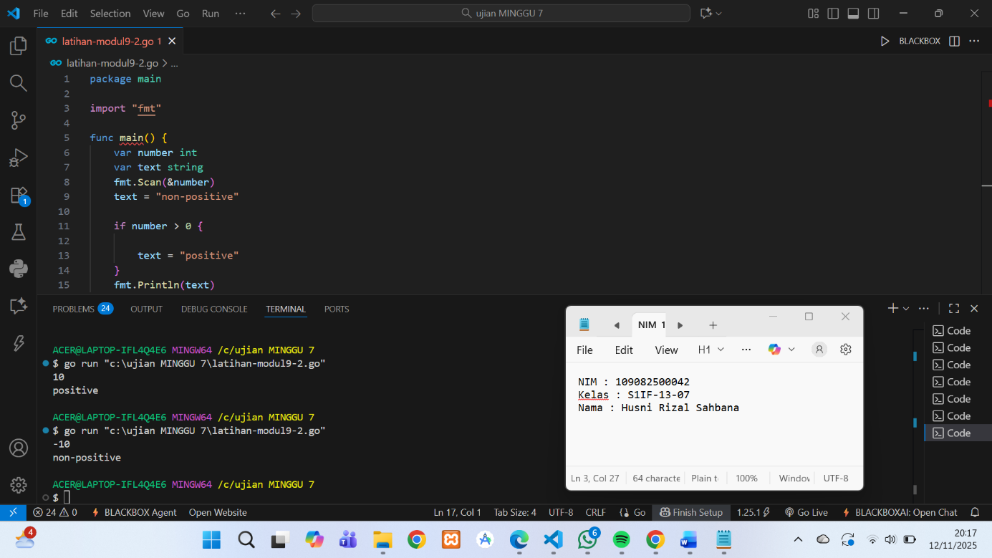

Deskripsi program
Program di atas ditulis dalam bahasa Go dan digunakan untuk menentukan apakah sebuah bilangan termasuk positif atau tidak. Pertama, program meminta pengguna untuk memasukkan sebuah angka melalui fmt.Scan(&number). Kemudian, variabel text diberi nilai awal "non-positive", yang berarti bilangan tersebut bukan positif (bisa nol atau negatif). Selanjutnya, program memeriksa apakah number lebih besar dari 0 dengan if number > 0. Jika kondisi itu benar, maka nilai text diubah menjadi "positive". Setelah pemeriksaan selesai, program menampilkan hasilnya ke layar menggunakan fmt.Println(text), sehingga output akan menunjukkan apakah angka yang dimasukkan adalah “positive” atau “non-positive”.
- Guided 3
Source Code
package main

import "fmt"

func main() {
var angka int
var hasil bool
fmt.Scan(&angka)
hasil = (angka%2 == 0) && (angka < 0)
fmt.Println(hasil)
}

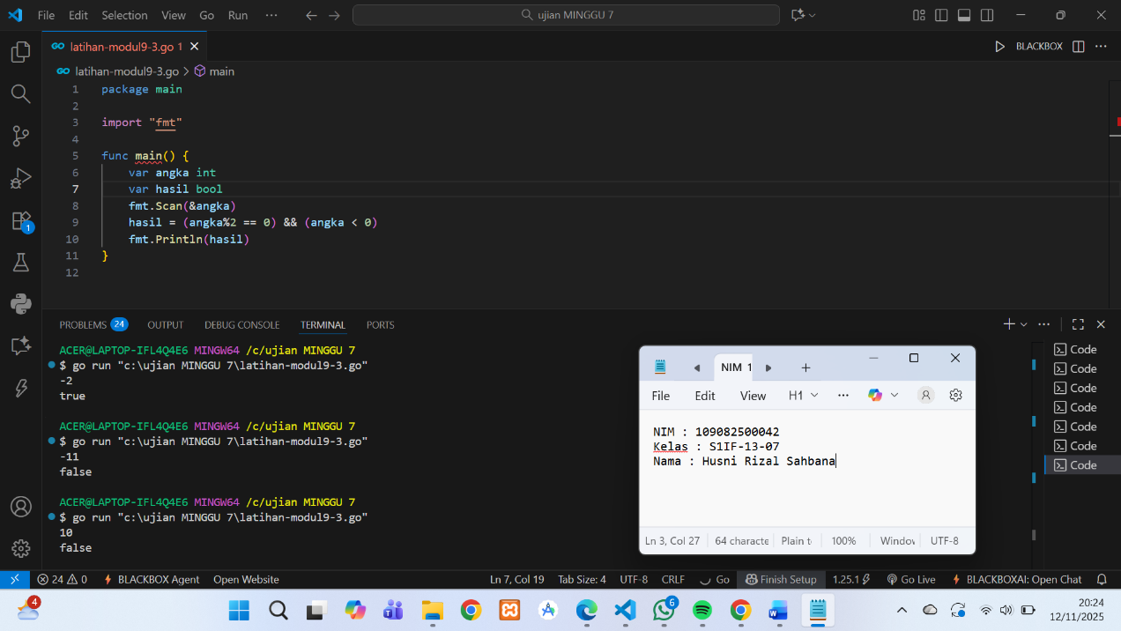
Screenshoot program

Deskripsi program
Program di atas ditulis dalam bahasa Go dan berfungsi untuk mengecek apakah sebuah bilangan termasuk genap dan negatif. Pertama, program meminta pengguna memasukkan sebuah angka melalui fmt.Scan(&angka). Kemudian, ekspresi logika (angka%2 == 0) && (angka < 0) digunakan untuk menentukan nilai variabel hasil. Bagian angka%2 == 0 mengecek apakah angka tersebut genap (karena sisa bagi 2-nya sama dengan 0), dan angka < 0 mengecek apakah angka tersebut negatif. Operator && berarti “dan”, jadi hasil akan bernilai true hanya jika angka tersebut genap dan negatif sekaligus. Terakhir, program menampilkan nilai hasil ke layar menggunakan fmt.Println(hasil).
TUGAS
- Tugas 1
Source code
package main
import "fmt"
func main() {
var orang, motor int
fmt.Scan(&orang)
motor = orang / 2
if orang%2 != 0 {
motor = motor + 1
}
fmt.Println("Jumlah motor yang dibutuhkan adalah : ", motor)
}

Screenshoot program

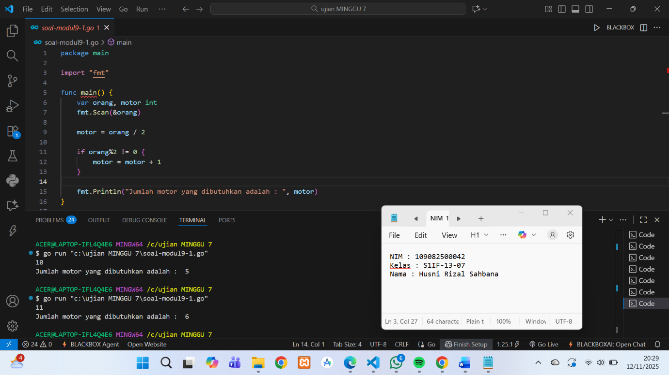

Deskripsi program
Program di atas ditulis dalam bahasa Go dan berfungsi untuk menghitung jumlah motor yang dibutuhkan berdasarkan jumlah orang. Pertama, program meminta pengguna memasukkan jumlah orang melalui fmt.Scan(&orang). Karena satu motor bisa dinaiki oleh dua orang, maka jumlah motor dihitung dengan motor = orang / 2. Namun, jika jumlah orang ganjil (tidak bisa dibagi dua secara pas), maka masih ada satu orang yang tersisa, sehingga perlu satu motor tambahan. Kondisi ini dicek menggunakan if orang%2 != 0, dan jika benar, maka motor = motor + 1. Terakhir, program menampilkan hasilnya dengan kalimat "Jumlah motor yang dibutuhkan adalah : ", motor, yang menunjukkan berapa motor yang harus disiapkan.
- Tugas 2
Source code
package main
import "fmt"
func main() {
var number int
var text string
fmt.Scan(&number)
text = "bukan negatif genap"
if number < 0 && (number%2 == 0) {
text = "negatif genap"
}
fmt.Println(text)
}

Screenshoot program
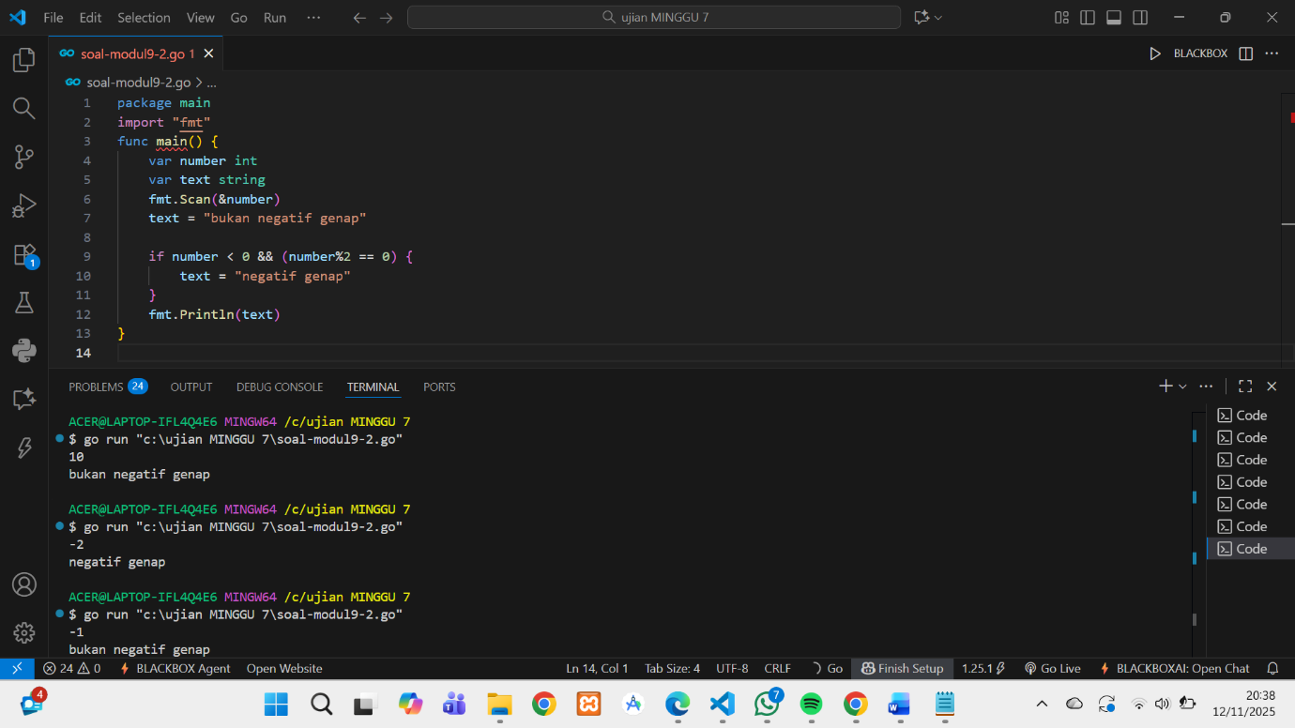

Deskripsi program
Program di atas ditulis dalam bahasa Go dan berfungsi untuk menentukan apakah suatu bilangan termasuk negatif genap atau tidak. Pertama, program meminta pengguna memasukkan sebuah angka melalui fmt.Scan(&number). Lalu variabel text diberi nilai awal "bukan negatif genap", yang berarti angka tersebut belum tentu negatif dan genap. Setelah itu, program memeriksa kondisi if number < 0 && (number%2 == 0). Bagian number < 0 mengecek apakah angkanya negatif, dan (number%2 == 0) mengecek apakah angkanya genap. Jika keduanya benar, maka text akan diubah menjadi "negatif genap". Terakhir, hasilnya ditampilkan ke layar menggunakan fmt.Println(text), sehingga program akan memberi tahu apakah angka yang dimasukkan termasuk “negatif genap” atau bukan.

- Tugas 3
Source code
package main

import "fmt"

func main() {
var x, y int
var result_1, result_2 bool
fmt.Scan(&x, &y)
result_1 = false
if y%x == 0 {
result_1 = true
}
result_2 = false
if x%y == 0 {
result_2 = true
}
fmt.Println(result_1)
fmt.Println(result_2)
}

Screenshoot program
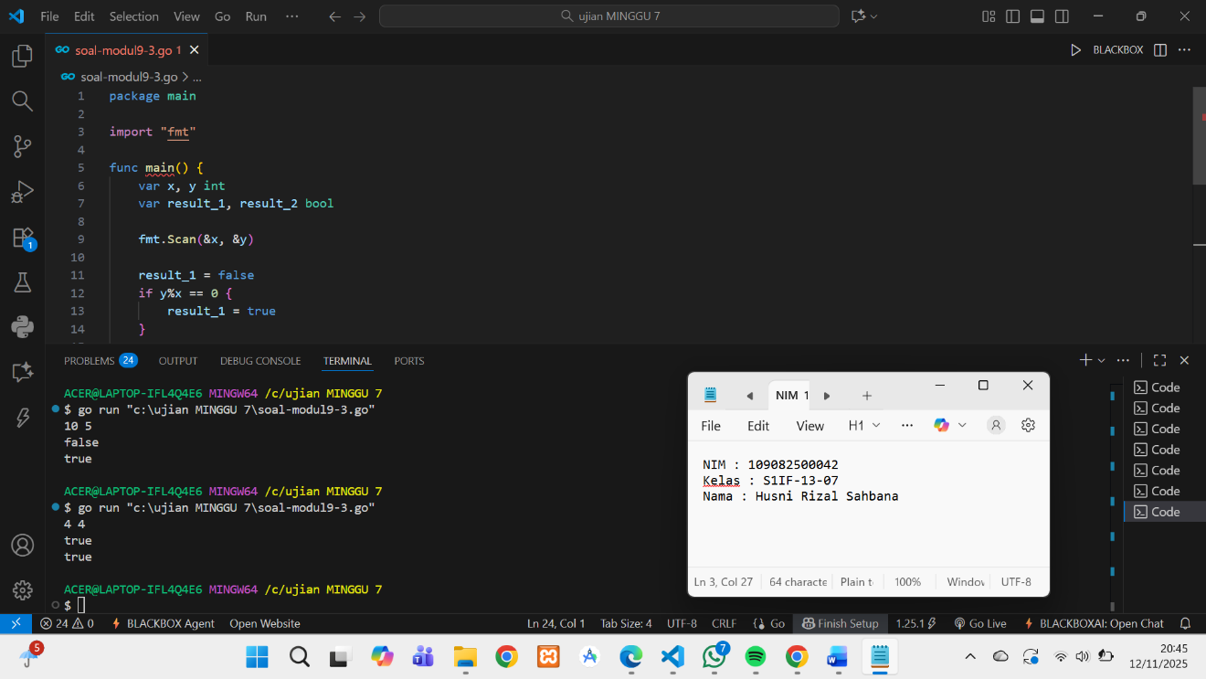

Deskripsi program
Program di atas ditulis dalam bahasa Go dan berfungsi untuk mengecek hubungan kelipatan antara dua bilangan, yaitu x dan y. Pertama, program meminta pengguna memasukkan dua angka melalui fmt.Scan(&x, &y). Variabel result_1 digunakan untuk menyimpan hasil apakah y merupakan kelipatan dari x, sedangkan result_2 digunakan untuk mengecek apakah x merupakan kelipatan dari y. Pada bagian pertama, if y%x == 0 berarti jika y habis dibagi x, maka result_1 akan bernilai true. Begitu juga pada bagian kedua, if x%y == 0 berarti jika x habis dibagi y, maka result_2 akan bernilai true. Terakhir, program menampilkan nilai result_1 dan result_2 ke layar menggunakan fmt.Println, sehingga hasilnya akan menunjukkan kebenaran dari masing-masing hubungan kelipatan tersebut.

